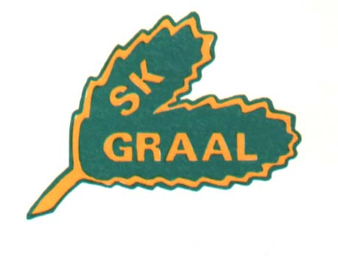
Ungdomsträning

Ansvarar för att:
- Följa styrelsens mål och riktlinjer.
- Ta fram träningsschema för ungdomsgrupperna.
- Ta fram tävlingsschema för ungdomsgrupperna, senast en månad efter ett centralt program finns tillgängligt.
- Träningar genomförs med ledare på ett så roligt, effektivt och säkert sätt som möjligt.
- Träningsläger anordnas på våren i samarbete med Utvecklingsgruppen.
- Informera föräldrar till barnen om kommande aktiveter, klubbens verksamhet, träningsupplägg, klädsel mm.
- Diskutera om och med aktuella ”knattar” som bör flyttas upp till ungdomsgruppen. Detta skall göras minst en gång per termin, vid behov oftare.
- Klubbens hemsida (i samarbete med Utvecklingsgruppen och Friidrottsgruppen, endast en nyhet per tävling) hålls uppdaterad med aktuell information och resultat.
- Sammanställer och redovisar uppgifter som krävs för LOK-stödsansökan till styrelsen i god tid innan dessa skall vara inlämnade till kommun och RF.
- Klubbens drog/doping- och likabehandlingspolicys följs och agerar enligt dessa vid misstanke om motsatsen.

